文件编号：BSB-TS-Jenkins-T-01

Jenkins用户手册

编写人： 蔡永婷 | 编写日期： 2018-3-14
审核人： | 审核日期：
批准人： | 批准日期：

版本说明
日期 | 版本号 | 版本说明 | 编写者 | 参评人员
2018-3-14 | V1.0 | 新版发行 | 蔡永婷 | 赵奎程

目 录
1 Jenkins 创建任务 1
1.1 新建 1
1.2 复制现有job 1
1.3 配置job 1
1.3.1 Git设置 3
1.3.2 构建触发器设置 3
1.3.3 定时任务设置 4
1.3.4 构建环境设置 4
1.3.5 Maven 构建 5
1.3.6 构建后操作 7
1.3.7 构建完成后构建下游的工程设置 7
1.3.8 构建后拷贝文件到主master 8
1.4 构建job 9
1.5 修改job的配置 9
1.6 删除job 9
1.7 查看构建结果 10
1.8 查看slave 11
2 jenkins发邮件设置 11
2.1 系统设置中设置smtp 11
2.2 安装发邮件插件 12
2.3 Job设置发邮件 13
3 Jenkins内置环境变量 13

Jenkins 创建任务

新建
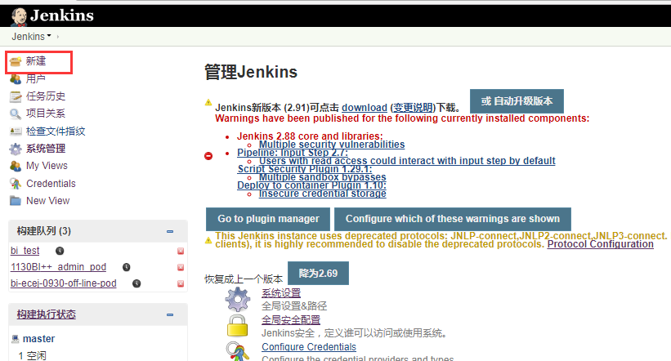

复制现有job
如果构建job时想参考其他的job 可以选择复制一个现有的job
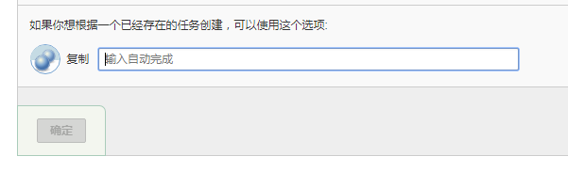

配置job
Maven + svn/git 设置
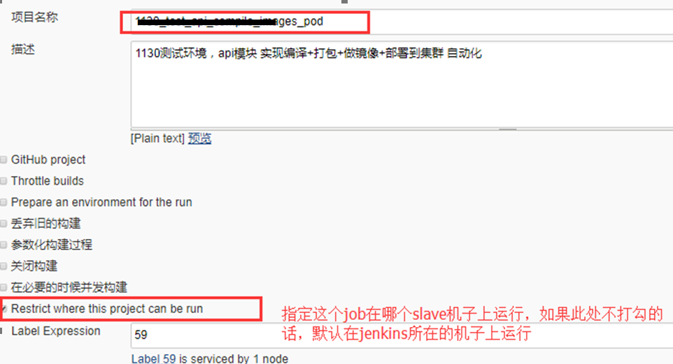

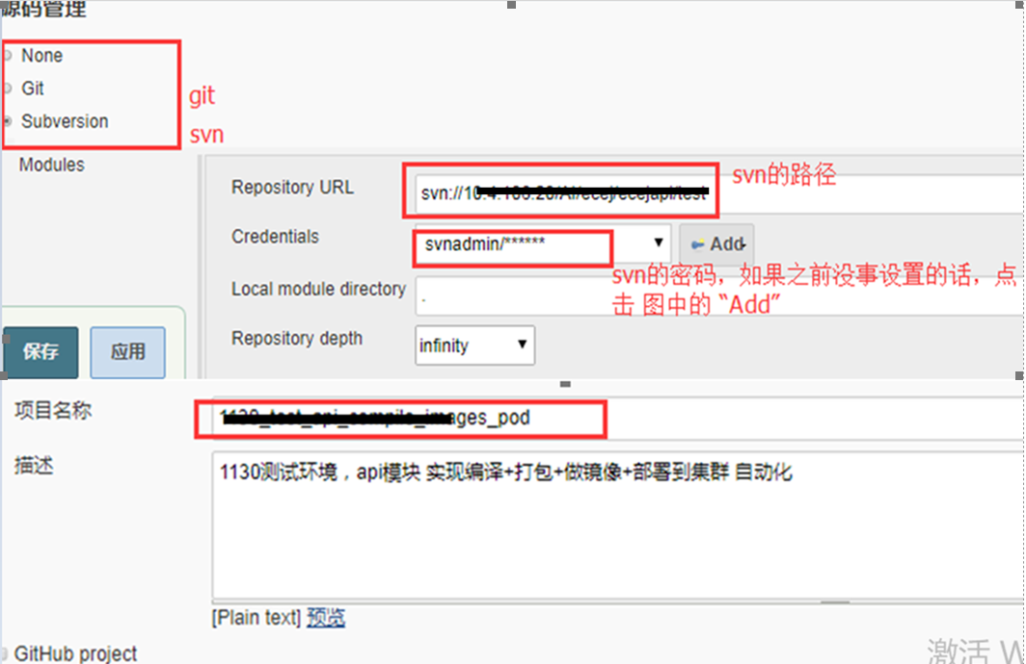
点击 图中的 “Add”后在下图中设置用户名和密码
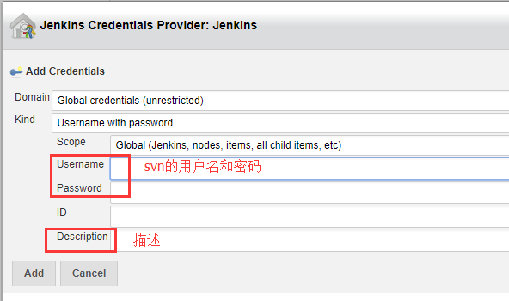
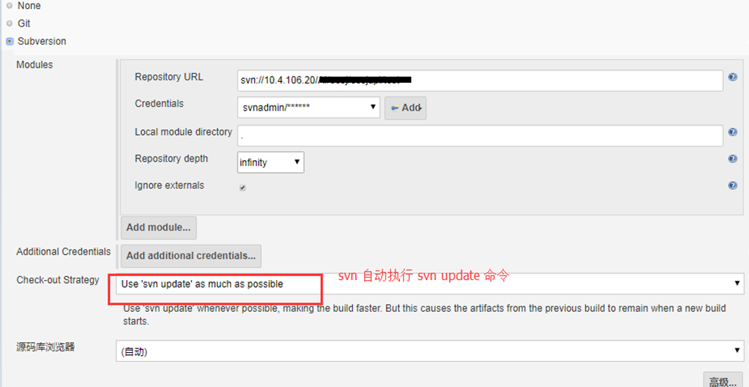
如果是svn是指定到某个版本号 在url 后面加@版本号
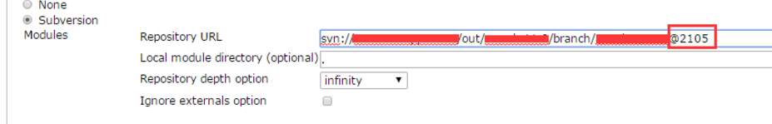

Git设置
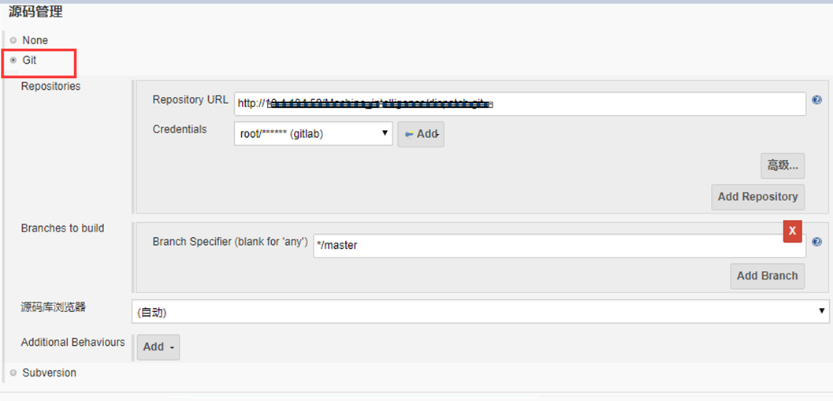

构建触发器设置
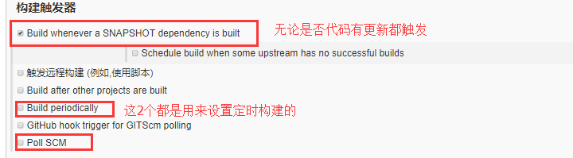

定时任务设置
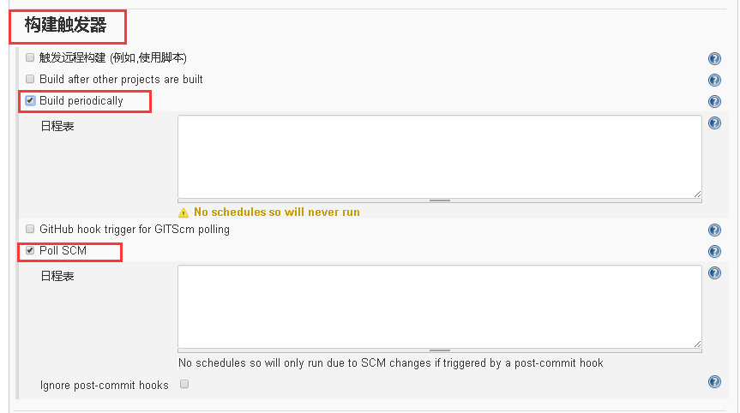
上图中的 Poll SCM 和 Build periodically都可以设置定时。
区别：Poll SCM 中的定时任务的前提是代码有更新才会触发，如果代码没有更新，即使时间到也不会触发；
Build periodically：无论代码是否有更新，时间到就会自动触发。
20 8 * * * 代表每天08:20构建
注意：Schedule的配置规则是有5个空格隔开的字符组成，从左到右分别代表：分 时 天 月 年。*代表所有，0 12,20 * * * 表示“在任何年任何月任何天的12和20点0分”进行构建。

构建环境设置
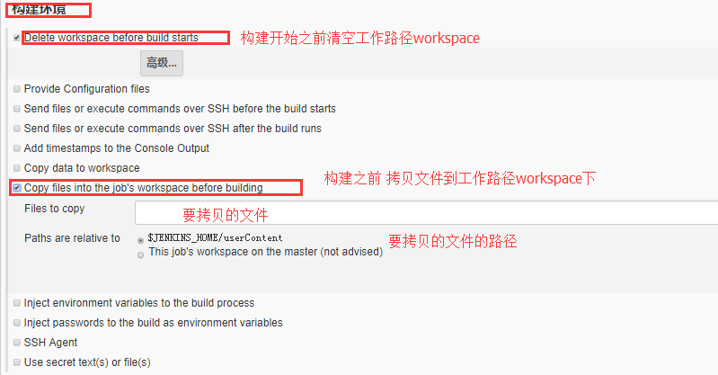
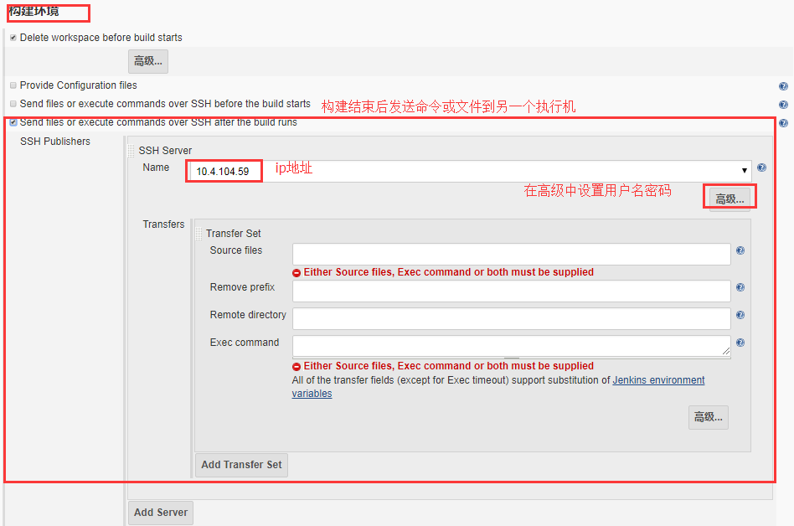

Maven 构建
这里以Maven工程为例介绍在选择不同的job风格下设置Maven的构建

如果新建job时选择的是“Maven 工程”，会出现下面设置
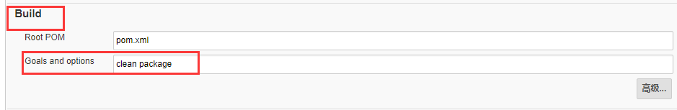

如果新建job时选择的是“构建一个自由风格的项目”的话，按下图设置
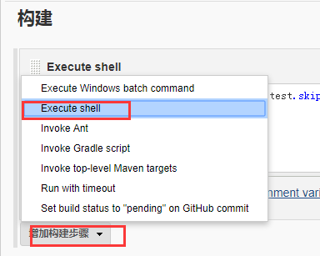

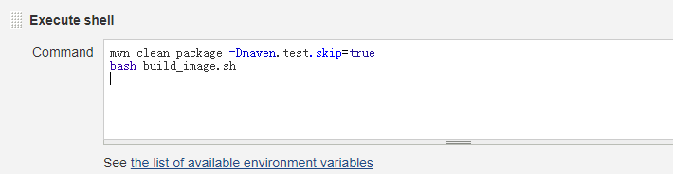

构建后操作

构建完成后构建下游的工程设置
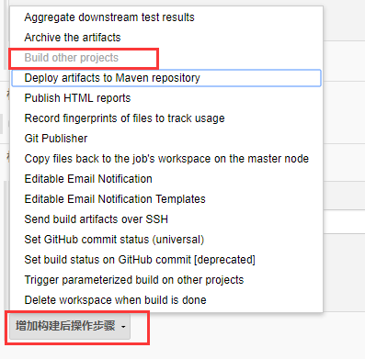
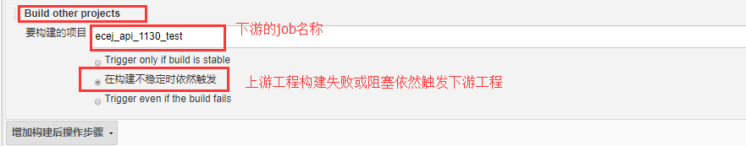

构建后拷贝文件到主master
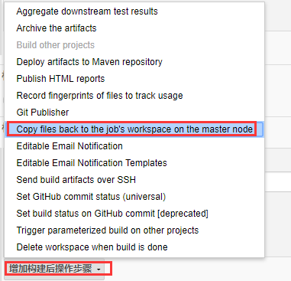
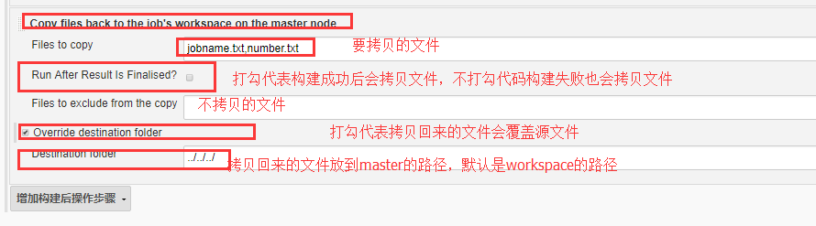
job 配置完成后 点击最下方的“保存“
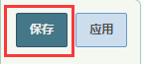

构建job
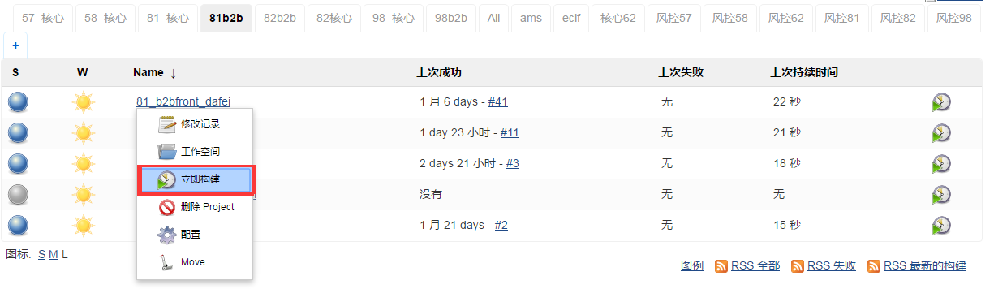
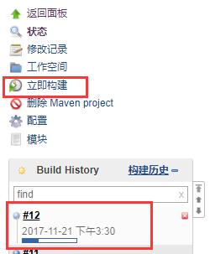

修改job的配置
点击“配置”

删除job
如果想修改job的设置，点上图的“配置，如果想删job，点上图中的“删除 Maven project”

查看构建结果
下图是构建历史，双击任一jobid 查看对应的构建结果

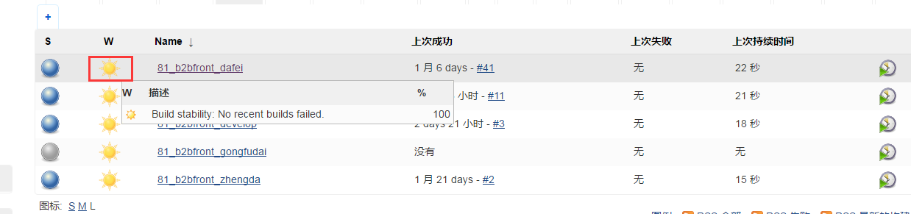
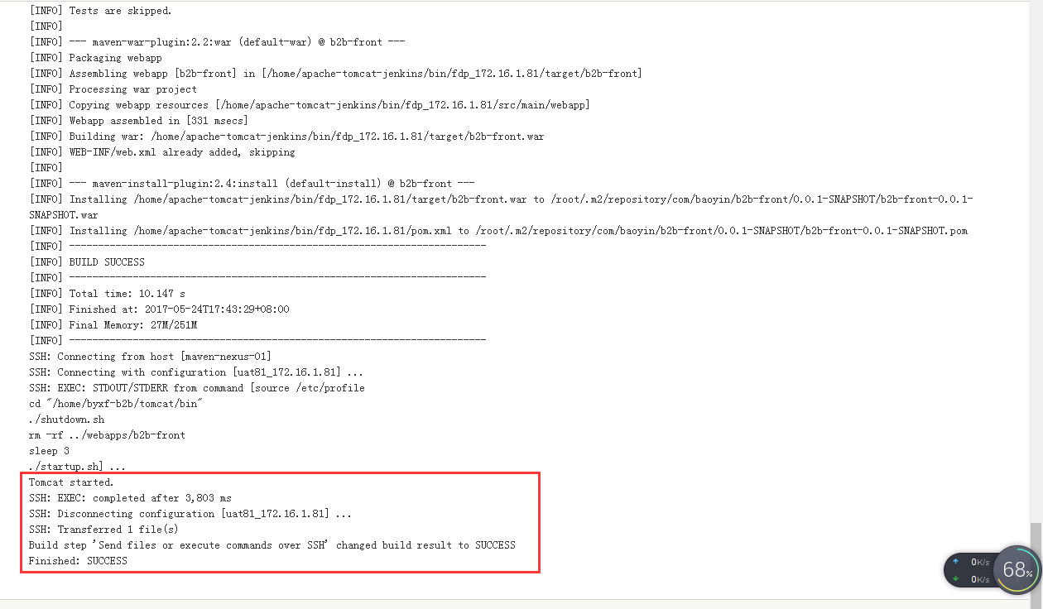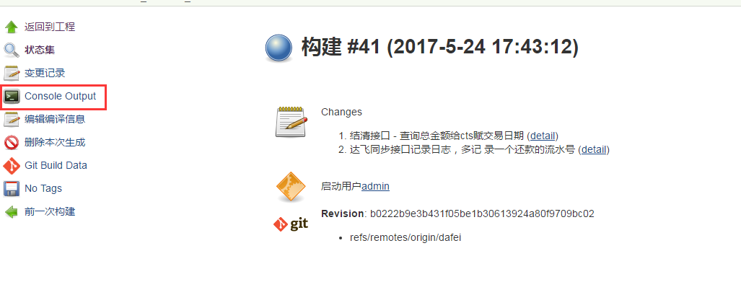

Jenkins发邮件设置

系统设置中设置smtp

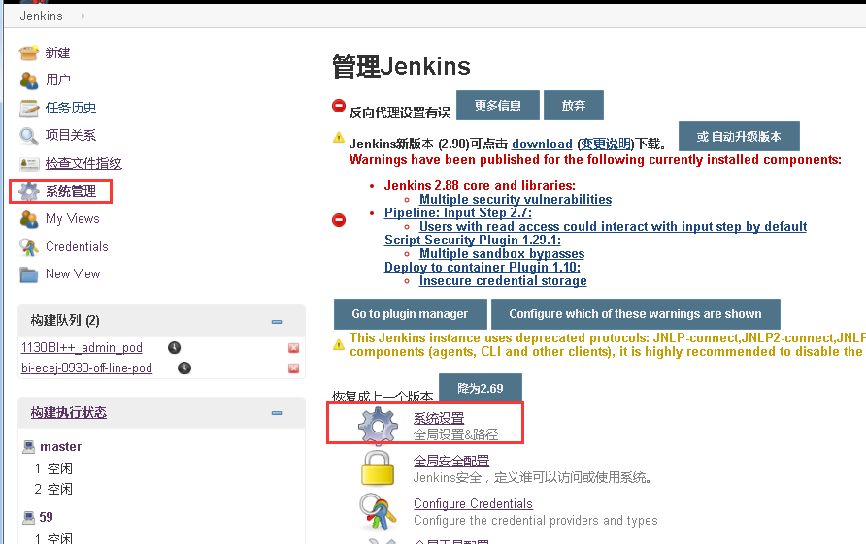

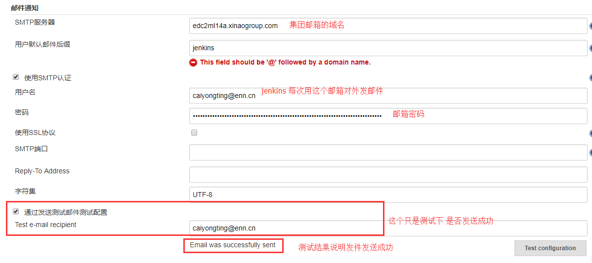

安装发邮件插件

Jenkins设置发邮件
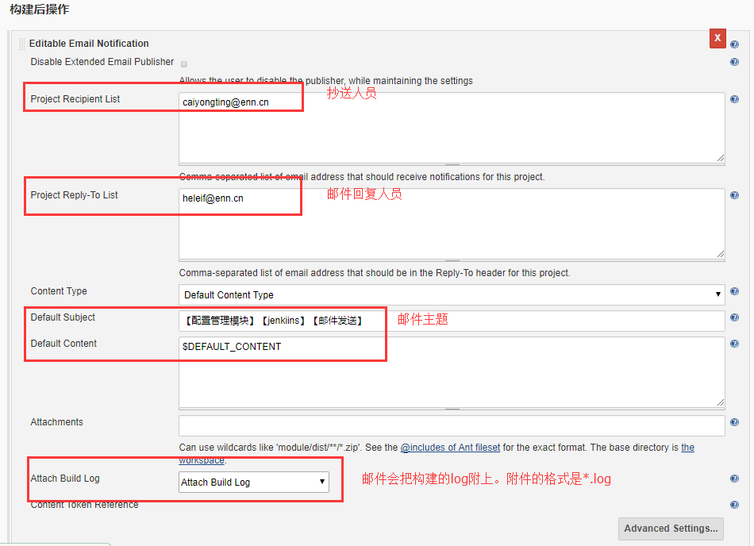

Jenkins内置环境变量
BUILD_NUMBER， 唯一标识一次build，例如23；
BUILD_ID，基本上等同于BUILD_NUMBER，但是是字符串，例如2011-11-15_16-06-21；
JOB_NAME， job的名字，例如JavaHelloWorld；
BUILD_TAG， 作用同BUILD_ID,BUILD_NUMBER,用来全局地唯一标识一此build，例如jenkins-JavaHelloWorld-23；
EXECUTOR_NUMBER， 例如0；
NODE_NAME，slave的名字，例如MyServer01；
NODE_LABELS，slave的label，标识slave的用处，例如JavaHelloWorld MyServer01；
JAVA_HOME， java的home目录，例如C:\Program Files (x86)\Java\jdk1.7.0_01；
WORKSPACE，job的当前工作目录，例如c:\jenkins\workspace\JavaHelloWorld；
HUDSON_URL = JENKINS_URL， jenkins的url，例如http://localhost:8000/ ；
BUILD_URL，build的url 例如http://localhost:8000/job/JavaHelloWorld/23/；
JOB_URL， job的url，例如http://localhost:8000/job/JavaHelloWorld/。

